重庆市巴蜀中学初2019届（三上）期末考试物理试题2019.1
(全卷共四个大题,满分80分与化学共用120分钟)
一、选择題(每小题只有一个选项符合题意,每小题3分,共24分)
1.对下列物理量的估测中你认为最接近实际的是
A.人体的电阻约为1Ω B.一节干电池的电压为1.5V
C.家用空调的功率为40W D.通过一盏家庭节能灯的电流约2A
2.下列关于静电知识说法正确的是
A.摩擦起电是创造了电荷
B.与头发摩擦过的塑料梳子可以吸引碎纸屑
C.与丝绸摩擦过的玻璃棒因获得正电荷而带正电
D.验电器是利用异种电荷相互排斥的原理制成的
3．如图的四幅图中,符合安全用电原则的是()
A.在高压线下钓鱼 B.使用验电笔时，手可以接触前端金属部分
C.洗衣机使用三孔插座 D.同一个插线板可以同时使用几个大功率用电器
4.从图中的长方形金属薄板abcd中剪出一块金属条，让电流沿着金属条的“长”方向流过,下列哪种剪法得到的金属板条电阻最大()
A. 剪出abfe B. 剪出efcd C. 保留整块金属板 D. 剪出阴影部分的细金属条
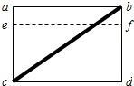
5.如图所示是利用磁悬浮原理浮在空中的盆栽,盆栽底部有磁铁,底座内装有电磁铁。给盆栽浇水后与浇水前相比()
A. 盆栽受到的磁力大小不变
B. 盆栽浇水前后能悬浮在空中都只受磁场力的作用
C. 要使盆栽与底座之间距离不变，可改变电磁铁线圈内的电流方向
D. 要使盆栽与底座之间距离不变，可适当增大电磁铁线圈内的电流
6.如图，在装饰材料中被广泛应用的LED(发光二极管)灯带。芳芳同学在研究其内部结构时发现,灯带中的LED灯串联后经电流适配器接入照明电路。她取下一只LED灯接在电池两端,灯不亮,对调电池正负极后灯亮了,但用手触摸几乎不发热。以下推断符合上述事实的是()
A. LED灯具有单向导电性 B. 灯带中一只LED灯断路后其他灯还亮
C. LED灯全部是用绝缘材料制成 D. LED灯工作时主要是将电能转化为内能
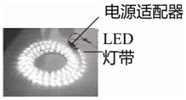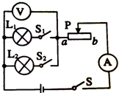
7.如图所示,在电动自行车两刹车手柄中,各有一只开关S1和S2.在行驶中(开关S闭合)用任一只手柄刹车时,该手柄上的开关立即断开,电动机停止工作,下列电路符合要求的是()
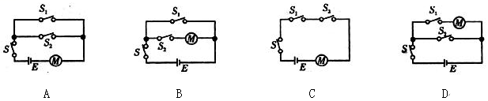
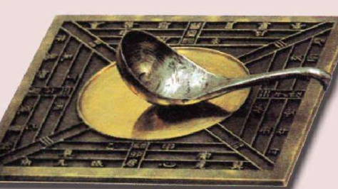
8.如图电路,电源电压保持不变,灯泡L₁标有“6V 3W”字样,灯泡L₂标有“6V 6W”字样,不考虑温度对灯泡电阻的影响，R_{ab}为滑动变阻器，关于这个电路下列说法正确的有( )
A.该电路不可能让两盏灯同时正常发光
B.开关S,S₁闭合,S₂断开,变阻器滑片P由a向b端滑动时,电压表示数变大, 电流表示数变小
C.开关S,S₁,S₂均闭合,把变阻器滑片P放在a端不动,如果断开S₁,此时电压表和电流表的示数的比值变大
D.如果让变阻器滑片P滑到中点不动,只闭合S,S₁时,电压表的示数与电流表的示数的乘积一定比只闭合S,S₂时的示数大
二、填空作图题(第14题作图2分,其余每空1分,共12分
9.丹麦物厘学家 发现了电流的磁效应,生产生活中的 （选填“电磁起重机” “电动机或“电饭煲)就是利用这个原理工作的。
10.如图的司南是我国的四大发明之一,古文论衡中记载司南之杓(用途),投之于地,其柢(握柄)指南。司南静止时能指南北,说明地球周围存在 ；司南的握柄应该为磁体的 （选填“N”“S”）极
11.如图是一个“电热驱蚊器”，它是利用了电流的 效应工作的，发热元件是一个阻值为1.0×10⁴Ω的电阻．当发热元件两端的电压为220V时，通电100s产生的热量为 J．
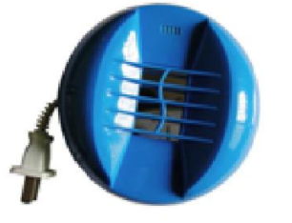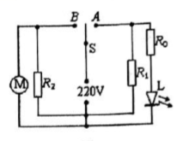
12.家庭室内装修工人使用加热与搅拌为一体的用电器,如图是该用电器的工作原理图。先把液体材料放入容器中,温控开关S接A开始加热,发光二极管L正常发光,当液体温度达到某一温度;温控开关S自动接B,发光二极管熄灭，同时在容器中倒入粉状材料，电动机起动保温搅拌。开关接A时电路消耗的总功率为1522W, 发光二极管L规格为“2V 0.2W”；开关接B时电路消耗的总功率为1200W,电动机正常工作的功率为1100W, ,R₁是加热电热丝,R₂是保温电热丝,R₀为保护发光二极管正常工作的限流电阻.(忽略温度对电阻的影响)。用电器正常工作时,求保温电热丝R₂的电阻值是 Ω；温控开关S接A开始加热到刚接B时，该过程中加热电热丝R₁产生的热量为900kJ，路正常工作了 min。
13.如图所示电路，灯L标有“2.5V 1.25W”，R上标有“20Ω 1A”字样，电压表量程为0～3V，电流表量程为0～0.6A，电源电压为4.5V。忽略温度对L电阻的影响，为保证各元件正常工作，滑动变阻器接入电路的最小阻值为 Ω，此时灯泡的实际功率为 W。
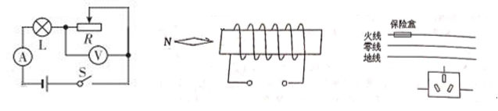
14.(1)请根据静止小磁针的指向,标出图中螺线管电流的环绕方向。
(2)请把图14中的三孔插座连入家庭用电电路。
三、实验与探究题(第15题5分,第16题8分,第17题9分,共22分
15.小芳和小丽进行“探究串联电路的电压规律”的实验电路如图甲:
(1如图甲的电路检查连接无误后,闭合开关,电压表的示数如图乙,为 V；
(2)在测L₂两端的电压时,小芳为了节省实验时间,想让电压表所接的B接点不动,只断开A接点并改接到C接点上测出BC间的电压，小丽认为这种做法是 （填“正确”或“错误”）；其原因是 ；
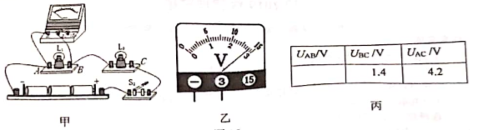
(3)方法改进后，分别测出BC、AC间的电压记录在的表格中,她们分析实验数据得出结论:串联电路中电源两端电压 各用电器两端的电压之和(选填“等于”“不等于”),请你指出小芳和小丽完成实验的不足之处 。
16.为了探究“导体中电流与导体两端电压的关系”,小芳设计了如图甲的电路图,电源电压保持不变。
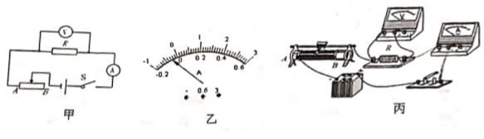
(1)实验前小芳检查电表时发现电流表的指针如图乙,接下来应进行的操 ；
(2)请你在图丙中用笔画线代替导线,将实验电路连接完整。(连线不能交叉)；
3)根据设计的电路,闭合开关前应将滑动变阻器的滑片移至 端(选填“A”或“B”).这样做的目的是为了 ；
(4)闭合开关后,移动滑片时发现电流表没有示数,电压表有明显的示数。如果故障发生在定值电阻R上,则R可能出现了 (选填“断路”“短路”)；
5)排除故障后,小芳用A、B两个导体(定值电阻)进行实验,实验中多次改变导体两端电压,并将测量的数据记录在表一、表二中
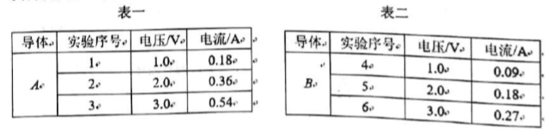
①由表中数据可知导体A的阻值为 Ω.(小数点后保留一位小数)；
②分析比较实验序号1、2、3或4、5、6中的电流与电压变化的倍数关系,可得出的初步结论是:当电阻一定时,通过导体的电流与导体两端的电压成 ；
③分析比较实验序号1、4；2、5和3、6的数据,小芳发现还可以初步得出导体中的电与导体电阻的关系,即 一定时,通过导体的电流与导体的电阻成反比。
17小丽利用如图甲电路测定小灯泡的功率被测小灯泡的额定电压为2.5V,电阻约为10Ω。实验室有如下器材:电源(电压为6V)·电流表(0-0.6A 0-3A),电压表(0~3V 0~15V),开关,导线若干,滑动变阻器两只:R₁(10Ω 0.5A),R₂(20Ω 0.5A)。
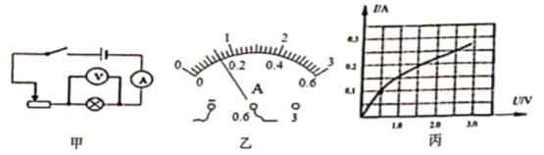
(1)连接电路时,开关应该 ；
(2)电路接通后，电流表指针如图乙，则此时通过小灯泡的电流是 ；
(3）移动滑动变阻器的滑片多次测量，其目的是 ；（选填字母符号），
A.计算电功率的平均值 B.改变电路中的电流和小灯泡两端的电压
(4)为了满足测量要求,实验电路应该选用滑动变阻器 ；(选填“R1"或“R2”)
(5)小丽根据记录的多组I-U数据,画出了小灯泡中电流随其两端电压变化的关系图象(如图丙),则小灯泡的额定功率为 W
(6)在多次测量中,小丽还发现:当电压表的示数增大时,电压表与电流表的示数之比 (选填“变大” “变小”或“不变”)；
(7)小丽又取了一个规格、型号完全相同的旧灯泡进行实验,发现在额定电压下工作时,灯泡亮度明显偏暗,小丽仔细观察,发现灯丝经过长时间发为升华己变细,其电阻 ；消耗的实际功率 的缘故。(均选填“变大"或变小)；
(8)滑动变阻器滑片P滑动过程中滑动变阻器连入电路恒的变化量大小为△R₁,小灯泡值的变化量大小为△R₂,则这两个量的大小关系是:△R₁ △R₂(选填“大于”“小于”或“等于”)。

四、论述与计算题(第18题6分,第19题7分,第20题9分,共22分。解答应写出必要的文字说明、解答步骤和公式,只写出最后答案的不能得分)
18.有一根两端电压为220kV的高压输电线,是用普通的铝绞线制成的,允许通过的最大电流为300A,但弱小的鸟儿踩在裸露的高压线上却安然无恙。如图,如果小鸟两爪间的距离是5cm,这段5cm长的铝导线的电阻是15×10⁻⁵Ω。求:（1）如果通过鸟儿两爪间输电导线的电流为300A，则这段5cm长的铝导线两端的电压为多少V；（2）如果小鸟的电阻为1000Ω，此时通过小鸟身体的电流为多少A。

19、寒寒在学习了滑动变阻器的原理后,用镍铬合金线制作了一盏实验台灯。如图所示是该台灯的原理图,AB是镍铬合金线,P是滑片,寒寒选择的小灯泡L上标有“6V 3W”的字样。闭合开关S后,把滑片P移到A端时,小灯泡正常发光;把滑片P移到B端时,电压表的示数为4V.(小灯泡的阻值不随温度变化)。求：(1)小灯泡的正常发光的电流是多少?(2)合金线的最大阻值是多少?(3)当滑片P滑到B端时，小灯泡的实际功率是多少?
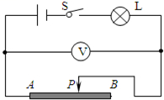

20.如图甲是某品牌多功能电热养生壶，如图乙为其简化的电路图。电热养生壶为了煮制不同的食材,设有“高速档”、“中速档”和“低速档”三个档位,铭牌参数见图丙,其中“中速档"和“低速档"功率模糊不清。已知电阻R₂=96.8Ω。求:(1)养生壶在高速档正常工作5min消耗的电能为多少焦?(2)R₁的阻值为多少Ω；(3)在某用电高峰期,若家庭电路中只有电热养生壶在“低速档”工作,标有“3000imp/kw.h"的电能表指示灯用时4min闪烁81次,此时家庭电路两端的实际电压为多少V?
